

Sistema de control inventario el Alfa

**Manual de Usuario**

Versión: 01

Fecha: 20/10/2021

**HOJA DE CONTROL**

| **Organismo** | Almacén el Alfa | | |
| --- | --- | --- | --- |
| **Proyecto** | Sistema de control inventario el Alfa | | |
| **Entregable** | Manual de Usuario | | |
| **Autor** | Camilo Cruz Soler | | |
| **Versión/Edición** | 01 | **Fecha Versión** | 29/MM/AAAA |
| **Aprobado por** |  | **Fecha Aprobación** | DD/MM/AAAA |
|  |  | **Nº Total de Páginas** |  |

REGISTRO DE CAMBIOS

| **Versión** | **Causa del Cambio** | **Responsable del Cambio** | **Fecha del Cambio** |
| --- | --- | --- | --- |
| 01 | Versión inicial | Camilo Cruz Soler | 20/10/2021 |
|  |  |  |  |
|  |  |  |  |

CONTROL DE DISTRIBUCIÓN

| **Nombre y Apellidos** |
| --- |
| Camilo Cruz Soler |
|  |
|  |
|  |
|  |

**ÍNDICE**

1 DESCRIPCIÓN DEL SISTEMA 4

1.1 Objeto 4

1.2 Alcance 4

1.3 Funcionalidad 4

2 MAPA DEL SISTEMA 5

2.1 Modelo Lógico 5

2.2 Navegación 5

3 DESCRIPCIÓN DEL SISTEMA 6

3.1 Subsistema 6

3.1.1 Pantalla 6

3.1.2 Mensajes de error 6

3.1.3 Ayudas contextuales 6

4 FAQ 7

5 ANEXOS 8

6 GLOSARIO 9

7 BIBLIOGRAFÍA Y REFERENCIAS 10

**DESCRIPCIÓN DEL SISTEMA**

* 1. ***Objeto***

Incluir los aspectos fundamentales de la funcionalidad que presenta el sistema de control inventario el alfa como guía que ayude a entender el funcionamiento al usuario final, con el objetivo de integrar sistema y usuario.

* 1. ***Alcance***

Establecer la estructura y el modelamiento del sistema del control de inventario el alfa con la debida descripción y funcionalidad,respuesta de control que presente en pantalla, con el fin de generar capacitación al usuario final.

* 1. ***Funcionalidad***

El sistema de control de inventario establece la funcionalidad de manejar entradas y salidas de productos, gestión de usuarios con roles de administrador y empleado con la diferencia en la interfaz a la manipulación de distintas funcionalidades, activar e inactivar ingreso de perfiles por parte del administrador,controlar el estado de productos modo disponible,agotado y generar reportes.

**MAPA DEL SISTEMA**

* 1. ***Modelo Lógico***

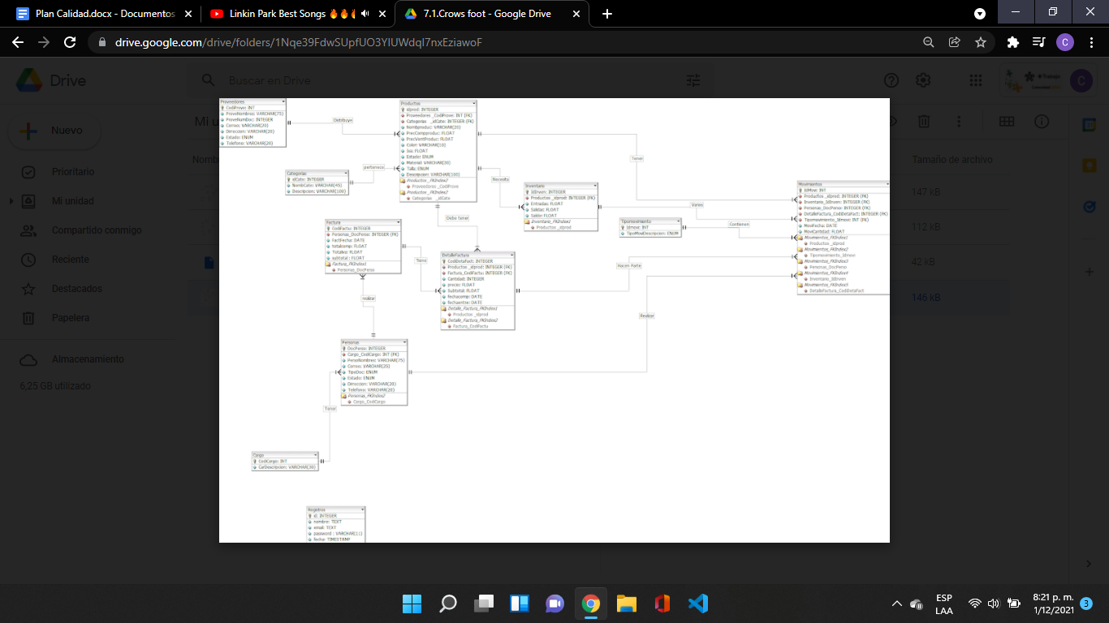

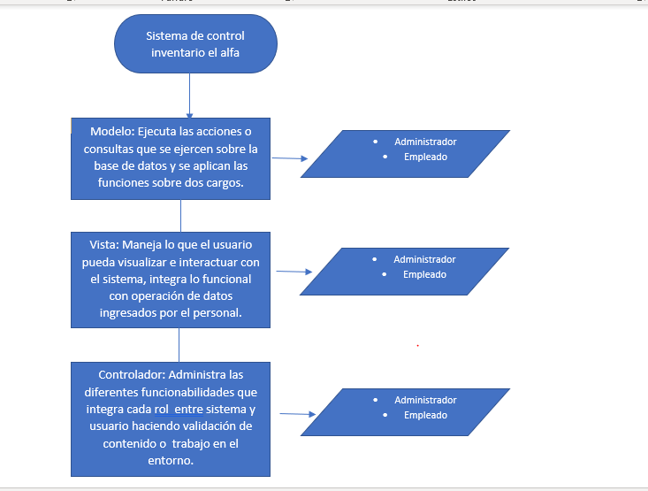

* 1. ***Navegación***
  2. ***INGRESO AL SISTEMA***

Digitar la dirección http://localhost/inventarioelalfa/?controller=index pulsando

la tecla enter se dará inicio a página principal del Sistema, cuya imagen se presenta a

continuación:

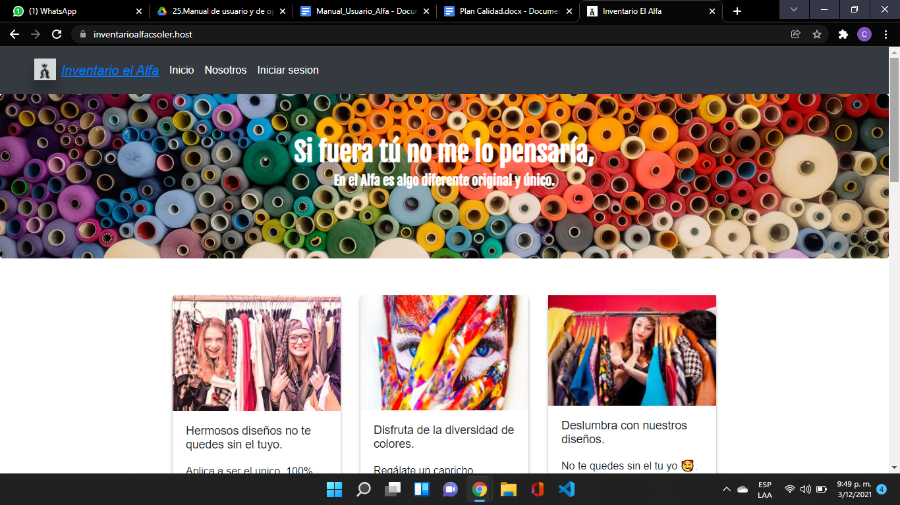

* En la pantalla inicial el usuario evidencia la barra de navegación con direccionamiento a Inicio,Nosotros , Iniciar sesión; al ingresar al apartado de Nosotros el usuario evidenciara la siguiente información:

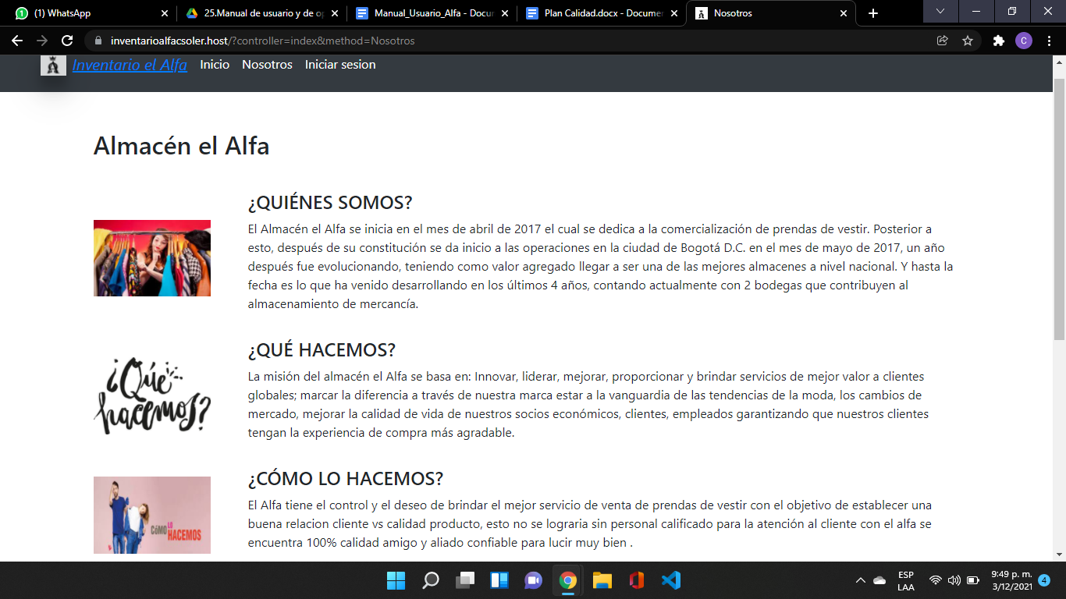

* En la interfaz de Nosotros se aplica la descripción a tres preguntas: Quiénes somos, Qué hacemos, Cómo lo hacemos con el fin de informar al usuario el enfoque de trabajo que elabora el almacén el alfa.

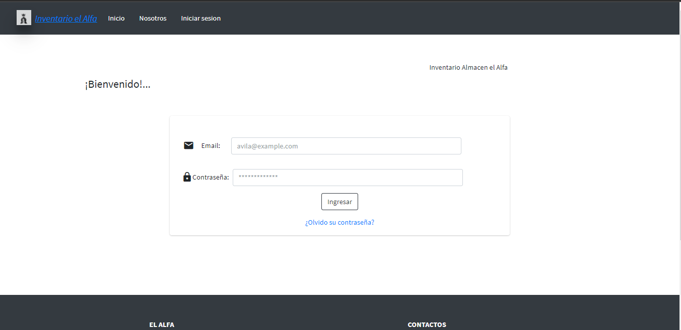

* Finalmente se encuentra el de Iniciar sesión donde se evidencia el siguiente formulario de ingreso al sistema donde se le solicita al usuario correo , contraseña si los datos son correctos se ingresa al sistema mostrando la interfaz como ingreso de administrador , tal como lo muestra la figura 2.4, de lo contrario se muestra un mensaje indicando que se ingresaron datos incorrectos.
  1. ***INGRESO AL SISTEMA Rol Administrador:***

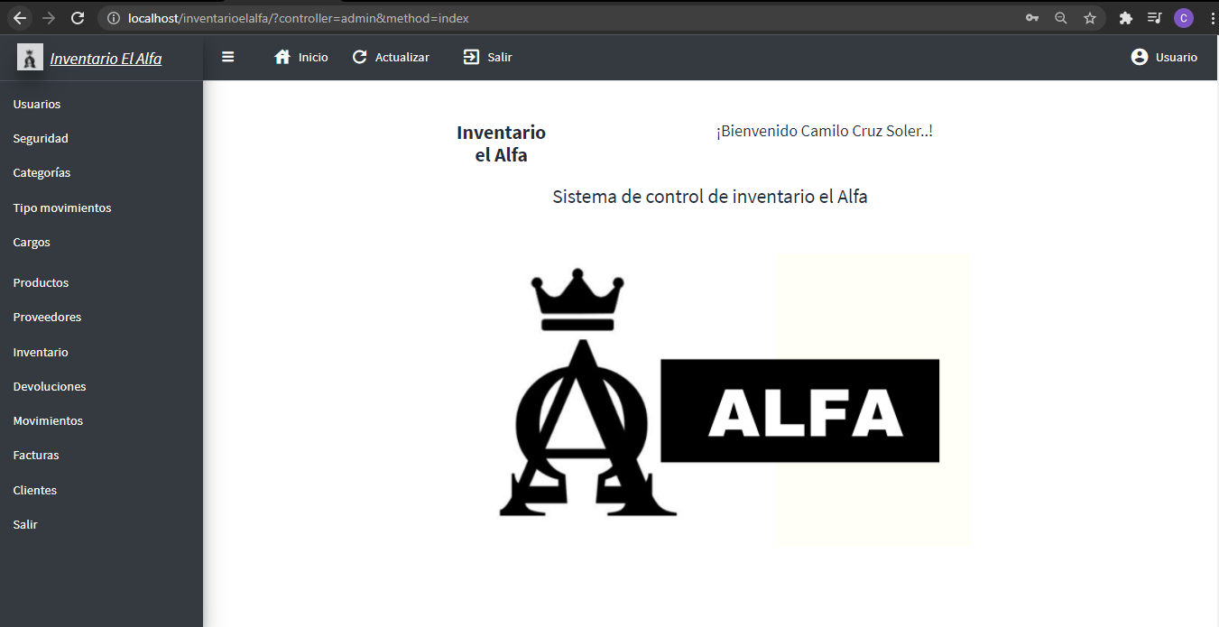

* La interfaz como administrador y credenciales ingresadas correo [camilocruz43@gmail.com](mailto:camilocruz43@gmail.com) con su contraseña **\*\*\*\*** habilita la siguiente pantalla de bienvenida con la siguiente estructura con barra de navegación superior que cuenta con las funciones de inicio, actualizar,salir, usuario, siguiente a eso se presenta el menú con las siguientes funciones integradas en el rol de administrador, Usuarios,Seguridad,Categorias,Tipo Movimientos,Cargos,Productos,Proveedores, Inventario,Devoluciones,Movimientos,Facturas,Clientes,Salir cada una de estas funcionalidades se describira en el apartado de Descripción del sistema.
  1. ***INGRESO AL SISTEMA Rol Empleado:***

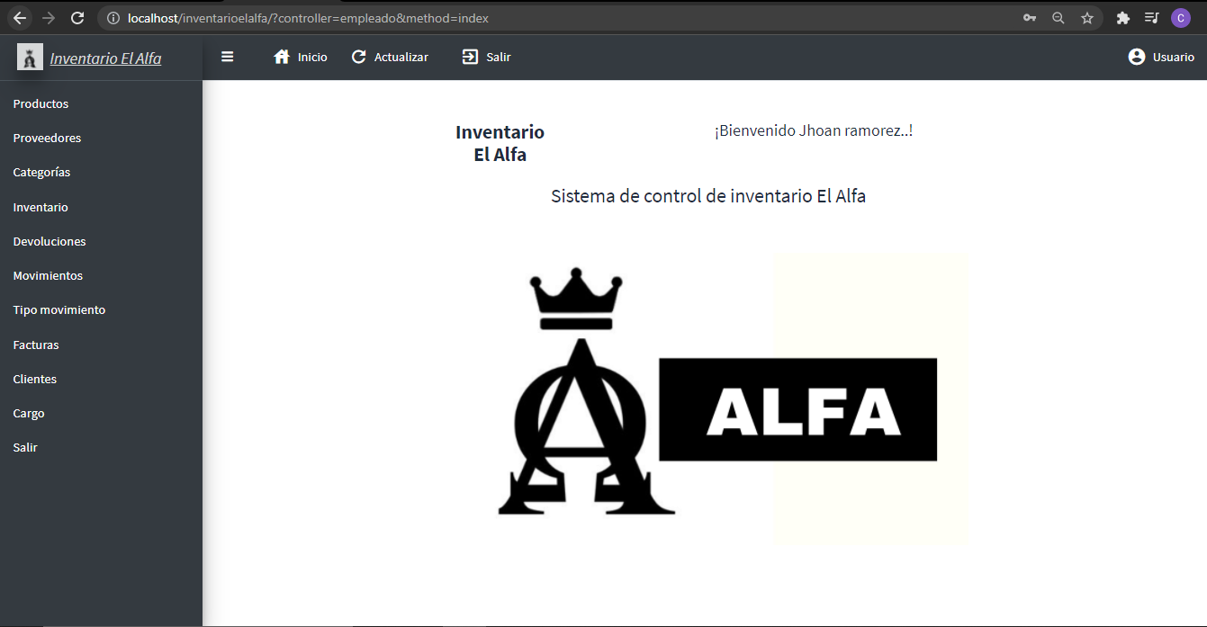

* La interfaz como Empleado y credenciales ingresadas correo [jhoan16@misena.edu.co](mailto:jhoan16@misena.edu.co) con su contraseña **\*\*\*\*** habilita la siguiente pantalla de bienvenida con la siguiente estructura con barra de navegación superior que cuenta con las funciones de inicio, actualizar,salir, usuario, siguiente a eso se presenta el menú con las siguientes funciones integradas en el rol de Empleado, Productos, Proveedores,Categorias,Inventario,Devoluciones,Movimientos,Tipo Movimiento, Facturas,Clientes,Cargó,Salir cada una de estas funcionalidades se describira en el apartado de Descripción del sistema.

**DESCRIPCIÓN DEL SISTEMA**

1. **Inicio de Sesión:**

Es un módulo que está diseñado para ingresar al sistema por medio de una cuenta de usuario y su respectiva contraseña, los ingresos al sistema serán controlados por medio de perfiles, los cuales tendrán ciertas restricciones para realizar acciones en el sistema.

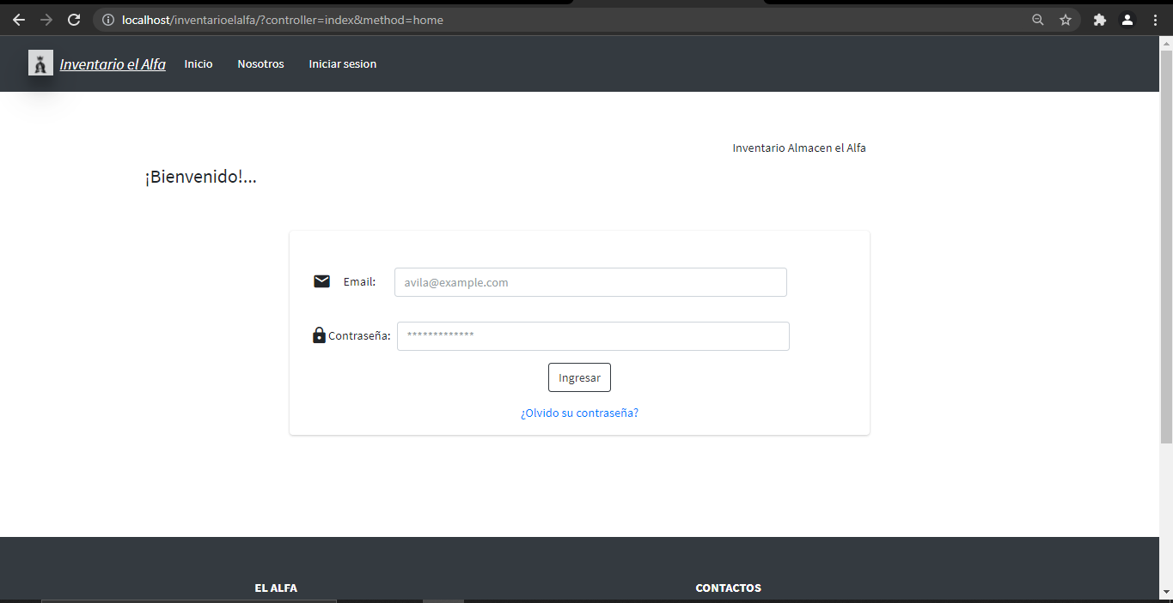

1. **Gestión de Usuarios:**

Módulo diseñado para la creación, edición, actualización y estado de usuarios.

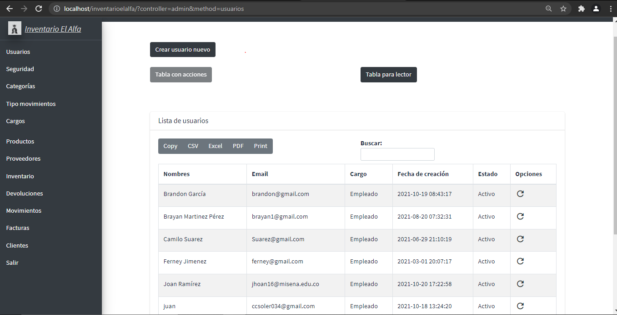

1. **Gestión de Productos:**

Es un módulo diseñado para ingresar al sistema los productos que el negocio suministra.

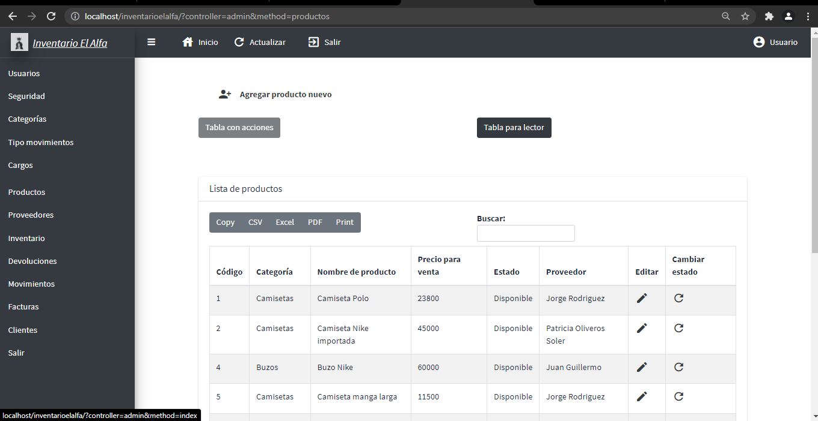

1. **Gestión de entradas y salidas:**

Es un módulo que está diseñado para la gestión de ingreso y control de los productos .

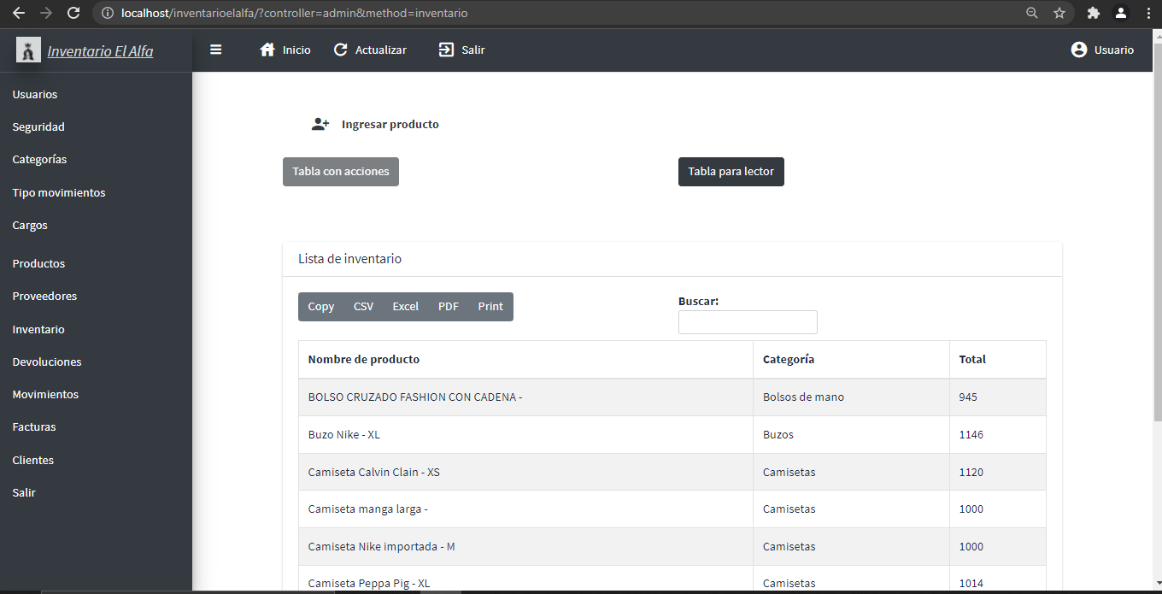

1. **Gestión de Proveedores:**

Diseñado para generar y gestionar los tipos de proveedores que nos generan la distribución de la mercancía.

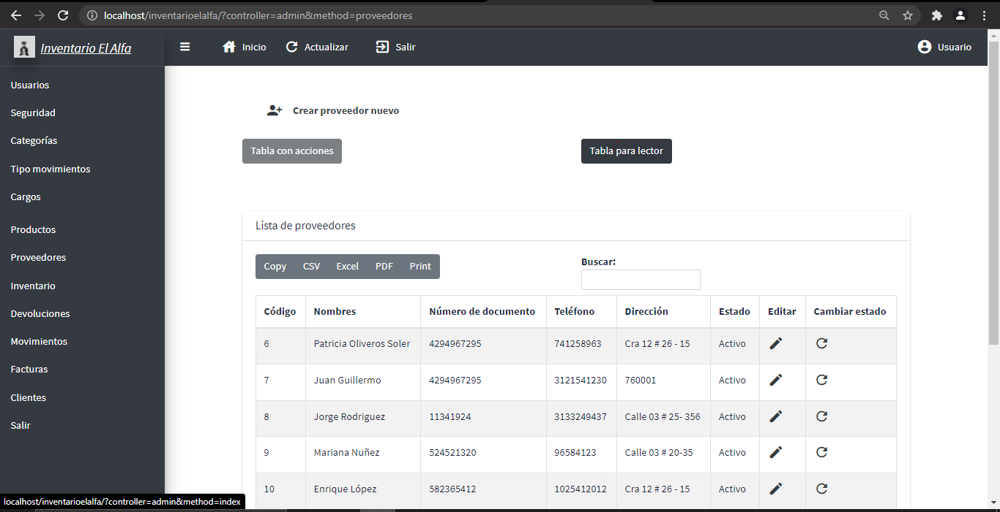

1. **Gestión de facturas:**

Diseñado para generar el registro de datos de los clientes información relevada a la factura.

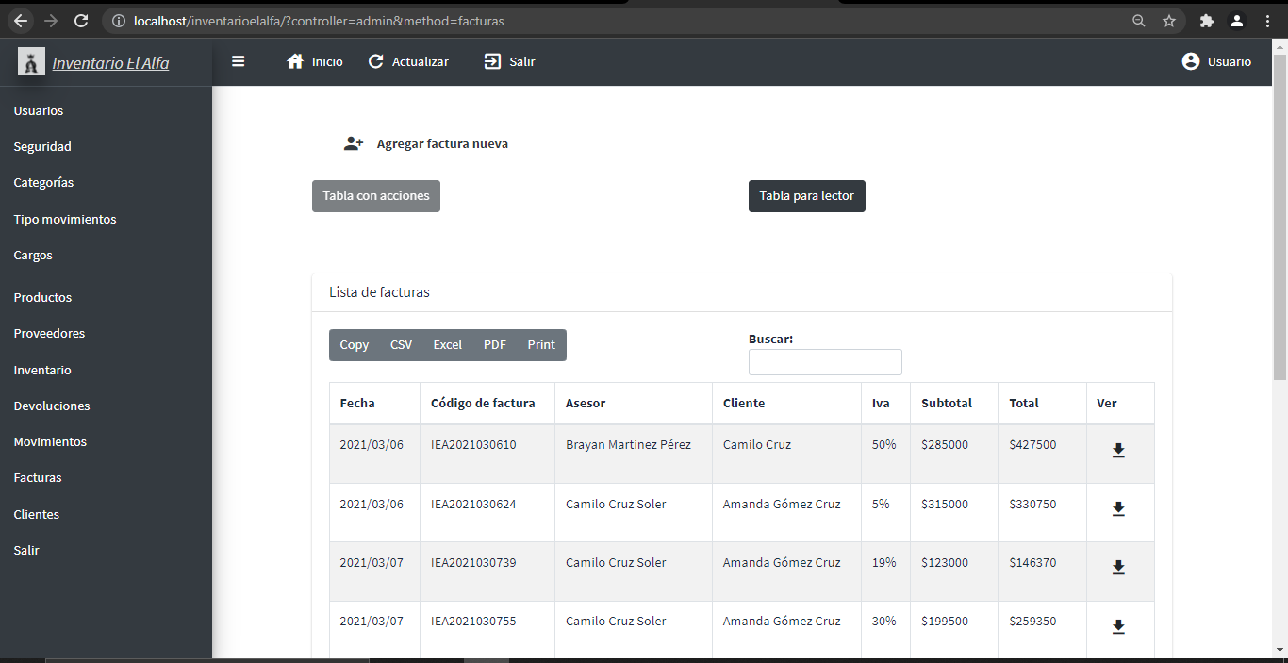

1. **Gestión de Categorías:**

Es un módulo diseñado para el control y orden de la tipología del producto.

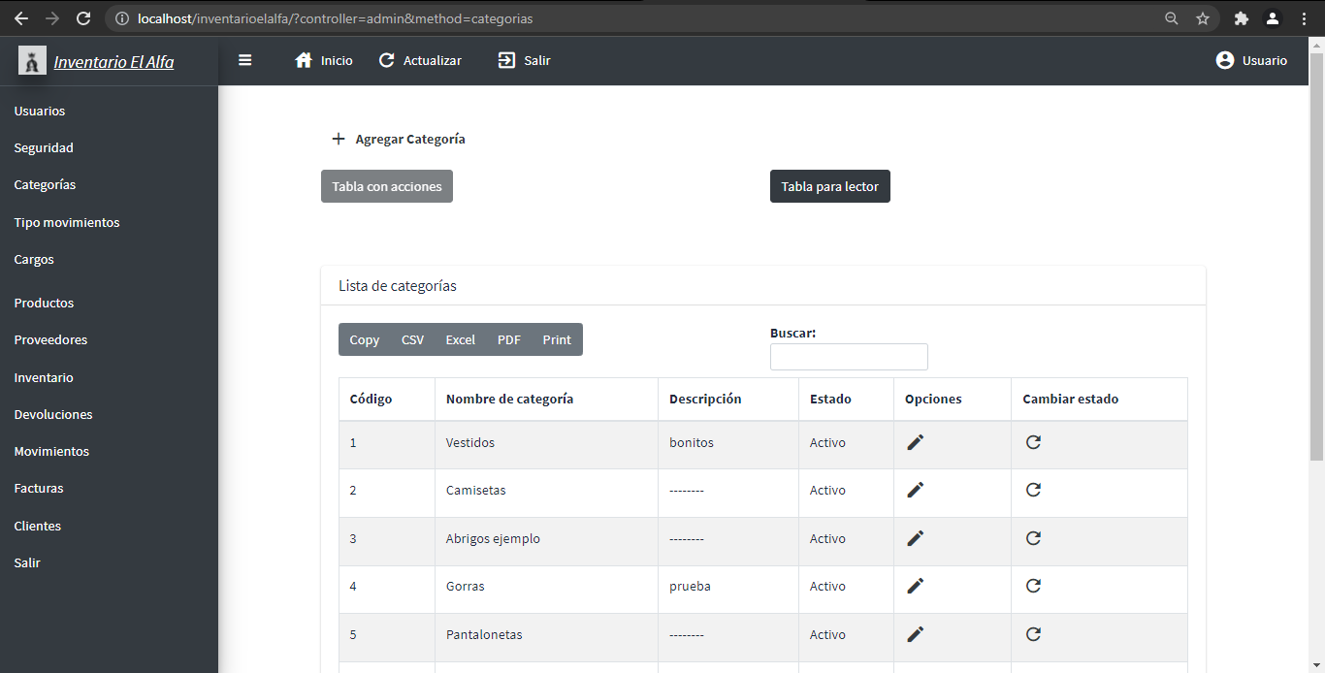

* 1. ***Subsistema 1***

Específicamente relaciona opciones de mensajes de actualización correctamente , cambio de estado, usuario inactivo controla aspectos visuales y funcionales a través de los mensajes de control.

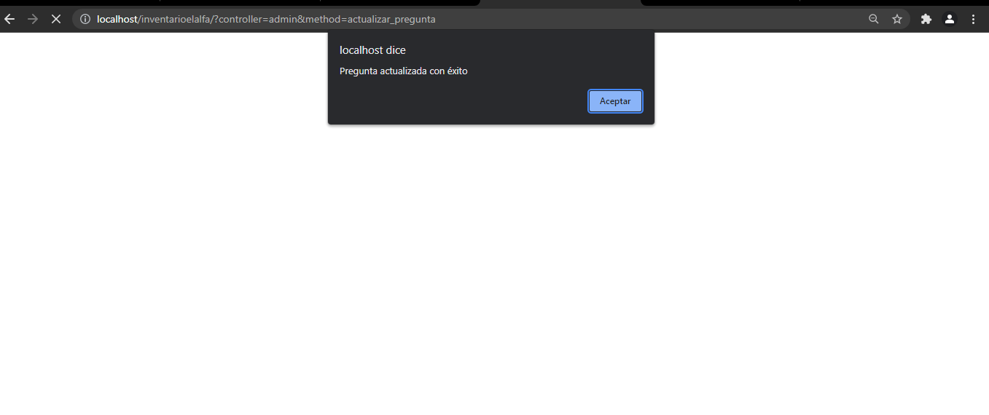

* En la funcionalidad de administrar preguntas de seguridad el usuario y rol encargado que es el administrador evidencia que al momento de editar se presentará la siguiente pantalla indicando “Pregunta actualizada con éxito”.

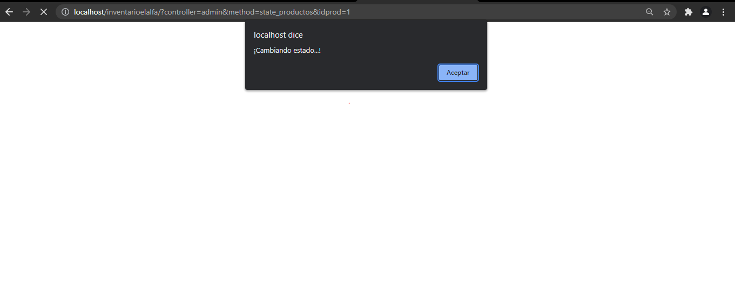

* Radica específicamente al apartado de productos en este ejemplo de dejar o manejar dos estados disponible,agotado, al momento de ejecutar la opción se presentará la siguiente pantalla informando de que “Cambiando estado” validando en el botón aceptar y dirigiendo a la pestaña de productos donde se podrá evidenciar el correcto funcionamiento de esta funcionalidad.

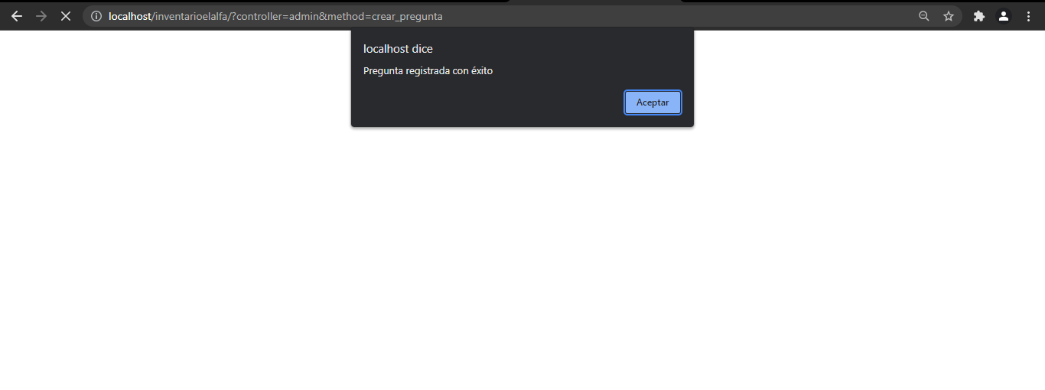

* Al ingresar o crear un nuevo registro el sistema validará la información con el mensaje de “Registro con éxito”.

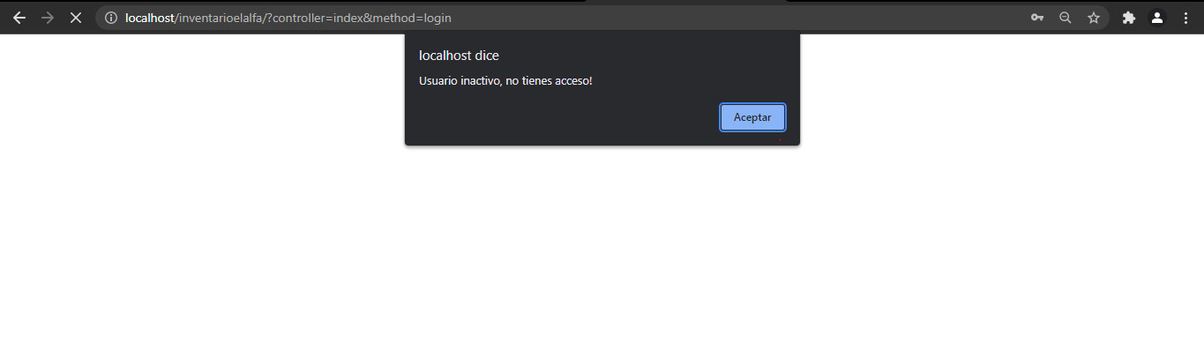

* En el control de usuarios manejado por el administrador al momento de dejar inactiva la cuenta de un empleado y se genere el registro de ingreso al aplicativo el sistema validará la información y presentará en pantalla el mensaje “Usuario inactivo no tienes acceso” controlando el inicio de sesión.
  + 1. **Pantallas**
    2. **Mensajes de error**
    3. **Mensaje de Iniciar sesión**

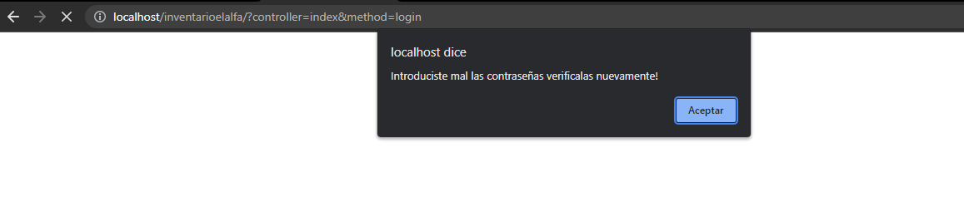

* En la interfaz de iniciar sesión se controla la validación de email, contraseñas en caso dado de que se infrinja el ingreso de una dato en el formulario el sistema arrojará el siguiente mensaje “Introdujiste mal las contraseñas verificar nuevamente”.
  + 1. **Mensaje de Restablecer cuenta**

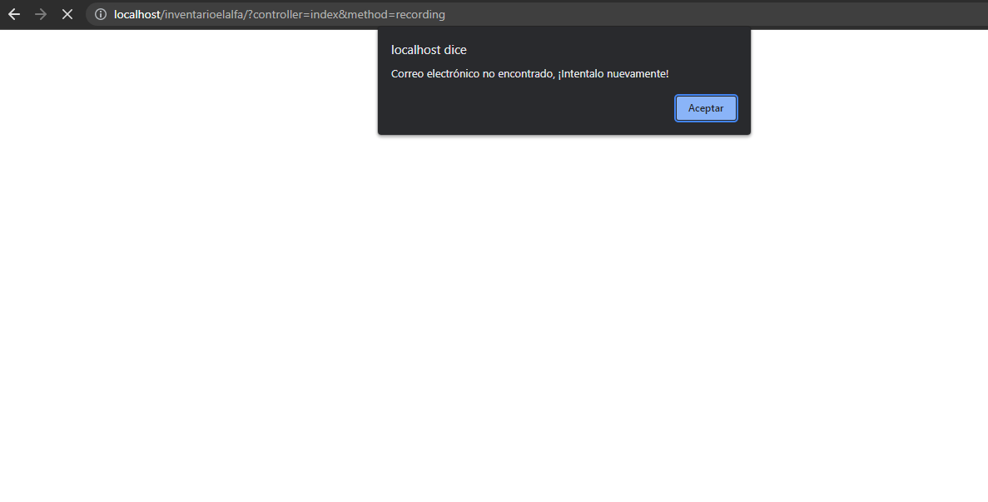

* Al momento de restablecer contraseña el sistema valida el correo registrado en la base de datos, dado el caso que se ingrese correo no válido el sistema arroja el siguiente mensaje “Correo electrónico, intente nuevamente”

* + 1. **Cambiar Contraseña**

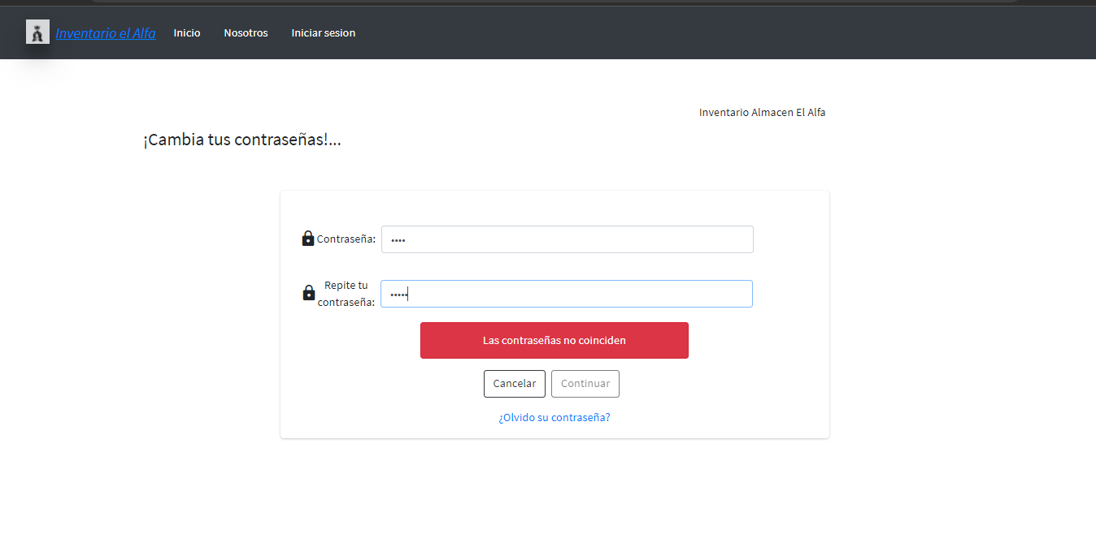

* El siguiente mensaje de alerta evidencia el control y validación de l igualdad de dígitos o letras sean del mismo cantidad y coincidan en los dos campos contraseña , repita su contraseña en caso dado de que la regla de igualdad no se cumpla el sistema dará el siguiente mensaje de alerta “Las contraseñas no coinciden”.
  + 1. **Ayudas contextuales**

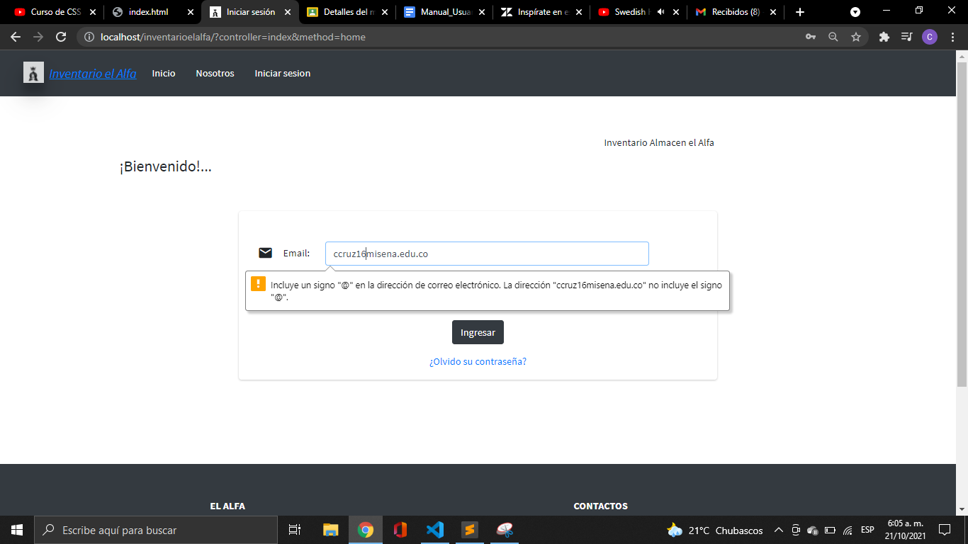

* La presente pantalla involucra mensaje de validación de escritura en el formato de ingresar correo electrónico explicando la consecuencia de que no incluye el signo “@” para la validación correcta.

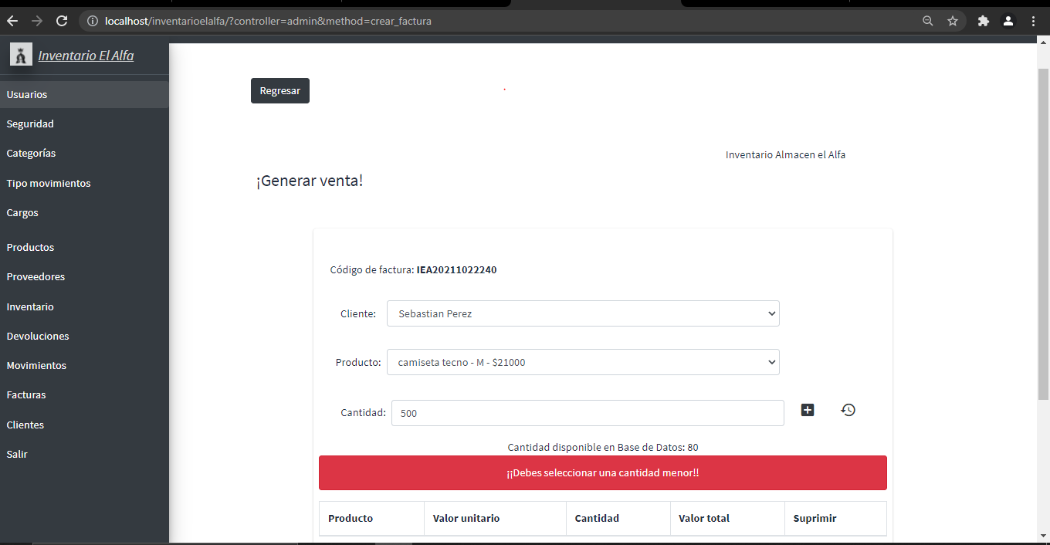

* En el apartado de generar una venta al momento de establecer qué cantidad de artículos desean salir y se sobrepasa el límite que hay disponible el sistema arrojará el mensaje de control de que tienes que seleccionar una cantidad menor y que hay disponibles tanta cantidad de productos en el almacén para la venta.

**FAQ**

1. ¿Cuál es la importancia del inventario?

Todo aquello que guardamos en óptimas condiciones, para aprovecharlo posteriormente, es inventario y representa, por lo general, el activo mayor en el balance general y los gastos por inventario son usualmente el gasto mayor en el estado de resultados. La única razón para “mantener” el inventario es que sea más económico que no tenerlo, y esto se aprecia claramente cuando lo usamos en el servicio al cliente.

1. ¿Cuáles son las funciones principales del inventario?

El inventario es indispensable para contar con un surtido adecuado de productos y mantener una cantidad suficiente de cada uno, considerando la flexibilidad de entradas y salidas y entrega de nuestros proveedores. También es un buen “amortiguador” para acoplar operaciones de ventas.

1. ¿Cómo se administra el inventario?

Al administrar el inventario deben estar disponibles los productos para efectuar el ingreso de cantidades y así mismo iniciar el flujo de venta y control de los productos del almacén.

5. **ANEXOS**

**Aplicativo Funcional:**

[**https://inventarioalfacsoler.host/**](https://inventarioalfacsoler.host/)

**Modelo Lógico mer:**

[**https://drive.google.com/file/d/1Zms9R84RApTTWw8R3Z5Jm87AwzFaMs2w/view?usp=sharing**](https://drive.google.com/file/d/1Zms9R84RApTTWw8R3Z5Jm87AwzFaMs2w/view?usp=sharing)

**GLOSARIO**

| **Término** | **Descripción** |
| --- | --- |
| Interfaz | Se denomina interfaz al conjunto de elementos de la pantalla que permiten al usuario realizar acciones sobre el Sitio Web que está visitando. |
| Contraseña | Una contraseña o clave es una forma de autentificación que utiliza información secreta para controlar el acceso hacia algún recurso. |
| Modelo vista controlador (MVC) | Modelo Vista Controlador (MVC) es un estilo de arquitectura de software que separa los datos de una aplicación, la interfaz de usuario, y la lógica de control en tres componentes distintos. |

**BIBLIOGRAFÍA Y REFERENCIAS**

| **Referencia** | **Título** |
| --- | --- |
| https://www.guiadigital.gob.cl/articulo/que-es-una-interfaz.html | ¿Qué es una interfaz? |
| https://es.wikipedia.org/wiki/Contrase%C3%B1a | Contraseña |
| https://si.ua.es/es/documentacion/asp-net-mvc-3/1-dia/modelo-vista-controlador-mvc.html | Modelo vista controlador (MVC) |